Министерство науки и высшего образования Российской Федерации
Федеральное государственное автономное образовательное учреждение высшего образования «Уральский федеральный университет имени первого Президента России Б. Н. Ельцина» (УрФУ)
Институт радиоэлектроники и информационных технологий – РТФ

ОТЧЕТ
о проектной работе
по теме: Игра-симулятор ИТ-компании
по дисциплине: Проектный практикум

Команда: Torches

Екатеринбург
2022

Содержание
Введение 3
Команда 5
1. Целевая аудитория 6
2. Календарный план проекта 8
3. Определение проблемы 12
4. Подходы к решению проблемы 13
5. Анализ аналогов 15
6. Требования к продукту и к MVP 16
7. Стек для разработки 21
8. Прототипирование 22
9. Разработка системы 25
Заключение 28
ПРИЛОЖЕНИЕ А 31

Введение
IT-технологии все больше начинают доминировать в любой сфере деятельности современного общества: начиная с онлайн-торговли и заканчивая приложениями, контролирующими качества нашего сна. Заинтересованность людей в использовании удобных десктопных или мобильных приложений в своих целях всё больше и больше растет. Благодаря своей портативности, они позволяют людям получать желаемую информацию в любое время и в любом месте.
Разработка приложений – одно из важнейших направлений в сфере IT-технологий. Чтобы создать собственный продукт не обязательно иметь рядом с собой команду опытных людей. Каждый человек, получив понимание того, как разрабатываются подобные продукты, может создать что-то своё, начиная с веб-сайтов и веб-сервисов, заканчивая играми и приложениями. Однако отсутствие опыта разработки и осознания, как всё устроено, останавливает пользователей от того, чтобы самим попробовать себя в роли разработчика IT-продуктов.
Использование образовательных игр позволяет решить эту проблему. Каждый человек может приобрести подобное приложение и в процессе его прохождения познакомиться с интересующей его темой, при этом не боясь потерпеть неудачу, а даже наоборот – получить удовольствие.
Рынок уже имеет примеры игр, которые симулируют процесс разработки IT-продуктов, однако у них нет прямой образовательной цели, они все в первую очередь направлены на развлечение пользователя.
Актуальность данной работы заключается в том, чтобы, учитывая образовательную потребность аудитории, создать продукт, который мог бы её удовлетворить, при этом позволив игроку параллельно отдохнуть и развлечься, не тратя свое время на изучение новых для него терминов, технологий и процессов. Продукт также позволит игроку почувствовать себя не только в роли разработчика IT-продуктов, но и в роли предпринимателя, решающего обыденные проблемы в своей компании.
Целью данной работы является разработка собственной образовательной игры, симулирующей процесс разработки IT-продуктов на примере создания сайтов и игр, включающих в себя такие механики, как создание произвольных продуктов, анализ востребованных продуктов, открытие и выбор технологий в процессе разработки, просмотр статистики, а также взятие и погашение кредита.
Исходя из поставленной цели, в работе определены следующие задачи:
– Изучить то, на какие сферы игры обращают внимание разработчики при создании новых продуктов;
– Проанализировать существующие аналоги на наличие преимуществ и недостатков;
– Спроектировать прототип собственного продукта, учитывая потребности аудитории;
– Разработать данный продукт;
- Подготовить продукт к презентации и представить его.

Команда
- Фер Андрей Вадимович РИ-110941 – тимлид
- Месилов Андрей Денисович РИ-110942 – геймдизайнер
- Вахонина Анастасия Сергеевна РИ-110930 – дизайнер
- Следнев Михаил Павлович РИ-110949 – программист
- Садыков Артём Маратович РИ-110936 – программист
- Целевая аудитория
Для определения целевой аудитории мы использовали методику 5W Марка Шеррингтона. Это наиболее распространенный способ определения целевой аудитории и психологических характеристик, которыми обладают потенциальные потребители. Сегментация рынка проводится по 5 вопросам:
Что? (What?) – сегментация по типу товара: что вы предлагаете потребительской группе? какие товары/услуги?
– Мы предлагаем образовательную игру, позволяющую ознакомиться с процессом создания IT-продуктов (игры и веб-сайты), а также почувствовать себя в роли IT-предпринимателя, решающего возникающие задачи и проблемы.
Кто? (Who?) – сегментация по типу потребителя: кто приобретает товар/услугу? какой пол, геоположение, возраст?
– Исходя из опроса, проведенного среди людей (друзья, знакомые, родственники), а также из собранных данных по мировой статистике о том, люди какого возраста чаще всего интересуется темой разработки собственных IT-продуктов, мы выявили, что нашей целевой аудиторией является молодёжь в возрасте от 16 до 21 лет, заинтересованная IT-предпринимательством.
Почему? (Why?) – сегментация по типу мотивации к совершению покупки и потребления: какова потребность или мотивация клиента? какую проблему решает товар/услуга?
– Исходя из собранных данных по мировой статистике о том, что препятствует людям при желании разрабатывать собственные проекты, мы выяснили, что у большинства людей нет четкого представления и достаточных знаний о том, как IT-проекты разрабатываются, выпускаются и поддерживаются. Наш продукт позволяет пользователю получить эти знания в игровой форме.
Когда? (When?) – сегментация, по ситуации в которой приобретается продукт: когда потребители хотят приобрести товар/услугу?
– Наш продукт потребитель сможет использовать, когда заинтересуется темой создания собственных IT-продуктов. Несмотря на то, что игра не является полноценным симулятором разработки подобных IT-проектов, её механики направлены на обучение потребителя всем этапам разработки и реализации продукта. Аркадная составляющая игры позволит пользователю еще сильнее увлечься темой IT-разработки.
Где? (Where?) – сегментация по месту покупок: в каком месте происходит принятие решения о покупке и сама покупка? – имеются ввиду точки контакта с клиентом, где можно повлиять на решение.
– Исходя из собранных данных по мировой статистике о том, как люди чаще всего находят и скачивают приложения, мы выявили, что наша точка контакта с клиентом – это сетевые магазины игр (Epic Games Store, Steam, Gamefly).

- Календарный план проекта
Название проекта: Torches
Руководитель проекта: Колмогорцева Ирина Сергеевна
Таблица 1 – Календарный план
№ | Название | Ответственный | Длительность | Дата начала | Временные рамки проекта
 |  |  |  |  | 1 | 2 | 3 | 4 | 5 | 6 | 7 | 8 | 9 | 10 | 11 | 12 | 13 | 14
Анализ
1.1 | Определение проблемы | Фер А.В. | 2 недели | 16.03
1.2 | Выявление целевой аудитории | Следнев М.П. | 2 недели | 16.03
1.3 | Конкретизация проблемы | Вахонина А.С. | 2 недели | 16.03
1.4 | Подходы к решению проблемы | Месилов А.Д. | 2 недели | 16.03
1.5 | Анализ аналогов | Садыков А.М. | 2 недели | 16.03
1.6 | Определение платформы и стека для продукта | Месилов А.Д | 1 неделя | 21.03
1.7 | Формулирование требований к MVP продукта | Фер А.В. | 1 неделя | 21.03
1.8 | Определение платформы и стека для MVP | Следнев М.П. | 1 неделя | 23.03
1.9 | Формулировка цели | Фер А.В. | 1 неделя | 23.03
1.10 | Формулирование требований к продукту | Фер А.В. | 1 неделя | 25.03
1.11 | Определение задач | Фер А.В. | 1 неделя | 25.03
Подготовка
2.1 | Установка платформы и изучение её основного функционала | Месилов А.Д, Садыков А.М, Следнев М.П. | 1 неделя | 28.03
2.2 | Изучение UX/UI дизайна в выбранной платформе | Вахонина А.С. | 1 неделя | 28.03
Проектирование
3.1 | Разработка подробной модели геймплея | Месилов А.Д. | 2 недели | 4.04
3.2 | Разработка прототипа интерфейса и дизайн-макетов | Вахонина А.С. | 2 недели | 4.04
3.3 | Создание математической модели для игры | Садыков А.М. | 2 недели | 4.04
3.4 | Составление таблицы комбинаций | Следнев М.П. | 2 недели | 4.04
3.5 | Сочинение текста вопросов, внутриигровых технологий и комбинаций желаемых продуктов | Фер А.В. | 2 недели | 4.04
Разработка
4.1 | Создание игровых сцен, панелей и написание кода для взаимодействия с ними | Следнев М.П. | 2 недели | 11.04
4.2 | Реализация механики  создания продукта и выбора параметров | Садыков А.М. | 2 недели | 11.04
4.3 | Создание первоначального дизайн-макета игры в Figma | Вахонина А.С. | 2 недели | 11.04
4.4 | Разработка новых игровых механик | Месилов А.Д. | 3 недели | 11.04
4.5 | Разработка модели дерева технологий и администрирование проекта | Фер А.В. | 3 недели | 11.04
4.6 | Внедрение первоначального дизайна в игру | Вахонина А.С. | 2 недели | 25.04
4.7 | Реализация механики дерева технологий | Следнев М.П. | 2 недели | 25.04
4.8 | Реализация механики просмотра статистики продукта | Садыков А.М. | 2 недели | 25.04
4.9 | Доработка существующих игровых механик, добавление анимации | Месилов А.Д. | 3 недели | 03.05
4.10 | Подготовка MVP продукта, создание презентации и предзащита | Фер А.В. | 3 недели | 03.05
4.11 | Отрисовка иконок, доработка дизайна и внедрение его в проект | Вахонина А.С. | 2 недели | 11.05
4.12 | Реализация механик анализа желаемых продуктов и кредитов | Следнев М.П. | 2 недели | 11.05
4.13 | Реализация механики создания желаемых продуктов | Садыков А.М. | 2 недели | 11.05
Внедрение
5.1 | Оформление MVP | Фер А.В. | 1 неделя | 24.05
5.2 | Написание отчета | Фер А.В. | 2 недели | 31.05
5.3 | Оформление презентации | Фер А.В. | 1 неделя | 13.06
 | Защита проекта |  |  | 18.06 - 21.06

- Определение проблемы
Мы воспользовались рядом эффективных способов выявления основных проблем покупателя:
- Изучили отзывы и рецензии пользователей на игры-аналоги;
- Проанализировали конкурентов, самостоятельно ознакомившись с их решениями;
- Проанализировали поисковые запросы.
Рассмотрев и обобщив данную информацию, мы выявили проблему – отсутствие на рынке такого продукта, который смог бы покрыть одновременно все желания пользователя, а именно: интересный геймплей, низкий порог вхождения и образовательная составляющая, которая могла бы обучать пользователя в процессе игры новым для него темам.

- Подходы к решению проблемы
Для определения более подходящего решения поставленной проблемы в текущих условия наша команда расставила приоритеты среди пунктов, которые мы реализовали в нашем продукте:
- Богатый геймплей, включающий в себя множество механик, которые могут заинтересовать игрока при прохождении игры. Например:
- Получение прибыли и опыта за разработку продукта, которые можно направить на исследование новых технологий для создания более сложных и качественных продуктов;
- Анализ аудитории на предмет востребованных в данный момент продуктов, приносящих более высокую прибыль, чем произвольные продукты;
- Выбор специализации, тематики и целевой аудитории при разработке продукта.
- Образовательная цель, обучающая пользователя в процессе игры новым способам создания, разработки и выпуска продуктов, новой терминологией и этапами разработки таких продуктов. А также позволяющая игроку познакомится с вопросами, которые решает менеджер IT-проекта на всех этапах его реализации.
- Реализм, выражающийся в более точном финансовом администрировании проекта, в частности, суммы, которые уходят на его разработку, поддержание, и прибыль, получаемую после выпуска продукта. Также, реализм при создании проектов, проявляющийся в наличии и выборе команды, распределение ролей, назначение задач и дедлайнов для них.
- Сюжетный компонент, представляющий собой историю, через которую проходит игрок в процессе игры, а также его позитивная и негативная концовка.
Расставив приоритеты подобным образом, мы смогли добиться более грамотного и упорядоченного подхода на этапе проектирования нашего проекта.
Геймплей был вынесен на первое место за свою важность в играх любого жанра. Именно развитый геймплей в первую очередь привлекает игрока продолжить проходить игру дальше.
Образовательная цель позволяет игроку в процессе игры получать новые для себя знания, что, учитывая тематику нашего продукта, является очень важным параметром.
Реализм вынесен на третье место из-за сложности его реализации и возможного нагромождения игры теми механиками, которые будут негативно сказываться на общем представлении продукта, из-за возросшего порога вхождения и безынтересной функциональности.
Сюжет был поставлен на последнее место в приоритетах из-за отсутствия глобальной цели его серьезно развивать в играх жанра «Симулятор».
Таким образом, были рассмотрены все возможные варианты подхода к решению проблемы отсутствия игры-симулятора, которая могла бы удовлетворить все потребности целевой аудитории, и в результате анализа ценности каждого пункта, был выбран лучший вариант.

- Анализ аналогов
При анализе аналогов нашего продукта мы обнаружили четыре конкурента, продукты которых, также как и наш, реализуют симулятор разработки IT-проектов.

Продукт | Образовательная составляющая | Низкий порог вхождения | Большое кол-во внутриигровых механик | Несколько специализаций | Многоплат-форменность
IT Dev Tycoon (наш продукт) | + | + | + | + | –
Game Dev Tycoon | – | + | + | – | +
Startup Company | – | – | + | + | –
Mad Game Tycoon | – | – | + | – | –
Office Story | – | + | – | + | –

В результате анализа продуктов-аналогов мы выявили, что наш продукт обладает несколькими преимуществами, которые выделяют наш проект среди остальных и обеспечивают его актуальность. Отсутствие многоплатформенности – один из главных недостатков нашего продукта на данный момент, поскольку выпуск мобильной версии продукта позволил бы значительно увеличить нашу потенциальную целевую аудиторию, а также сделал бы продукт доступнее. Однако, недостаток времени в рамках проектного практикума – главная проблема, которая остановила нас от создания мобильной версии. Реализация многоплатформенности – одна из основных задач нашего продукта в будущем.
- Требования к продукту и к MVP
Требования для MVP
№ | Требование | Пункт
 | Основные компоненты пользовательского интерфейса игры
1.1 | Сцена главного меню, сцена создания нового продукта и главная игровая сцена | Геймплей
1.2 | Интерактивные компоненты взаимодействия на каждой сцене (кнопки, ползунки) | Геймплей
 | Базовые механики игры
2.1 | Внутриигровое время в виде (неделя/месяц/год) | Геймплей
2.2 | Внутриигровой денежный счёт игрока | Геймплей
2.3 | Задание изначальных параметров игры | Геймплей
 | Выбор параметров нового продукта
3.1 | Ввод названия нового продукта | Реализм
3.2 | Механика выбора размера проекта | Реализм
3.3 | Механика выбора специализации | Реализм
3.4 | Механика выбора целевой аудитории | Реализм
 | Процесс разработки нового продукта
4.1 | Расход денег на создание нового продукта в зависимости от выбранного размера проекта | Реализм
4.2 | Задание игроку определенного количества вопросов в зависимости от выбранного размера проекта и целевой аудитории | Геймплей
 | Выпуск нового продукта
5.1 | Механика выбора формы реализации продукта и получение прибыли в соответствии с этим выбором | Реализм
 | Конец игры
6.1 | Победа в игре при достижении определенного денежного счёта | Сюжет
6.2 | Проигрыш в игре при достижении определенного отрицательного денежного счёта | Сюжет
 | Дизайн игры
7.1 | Создание примитивного дизайна игры для панелей, фона и интерактивных элементов интерфейса | Геймплей

Требования для продукта
№ | Требование | Пункт
 | Основные компоненты пользовательского интерфейса игры
1.1 | Сцена главного меню, сцена создания нового продукта и главная игровая сцена | Геймплей
1.2 | Интерактивные компоненты взаимодействия на каждой сцене (кнопки, ползунки) | Геймплей
1.3 | Сцена статистики и сцена дерева технологий | Геймплей
 | Базовые механики игры
2.1 | Внутриигровое время в виде (неделя/месяц/год) | Геймплей
2.2 | Внутриигровой денежный счёт и счёт опыта игрока | Геймплей
2.3 | Задание изначальных параметров игры | Геймплей
 | Выбор параметров нового продукта
3.1 | Ввод названия нового продукта | Реализм
3.2 | Механика выбора размера проекта | Реализм
3.3 | Механика выбора специализации | Реализм
3.4 | Механика выбора тематики | Реализм
3.5 | Механика выбора целевой аудитории | Реализм
 | Процесс разработки нового продукта
4.1 | Расход денег на создание нового продукта в зависимости от выбранного размера проекта | Реализм
4.2 | Выбор игроком каждую неделю технологий в определенной категории | Геймплей
4.3 | Задание игроку дополнительного вопроса в зависимости от выбранной целевой аудитории | Реализм
 | Выпуск нового продукта
5.1 | Механика выбора формы реализации продукта и получение прибыли в соответствии с этим выбором | Реализм
 | Конец игры
6.1 | Победа в игре при открытии всех технологий в дереве | Сюжет
6.2 | Проигрыш в игре при достижении определенного отрицательного денежного счёта | Сюжет
 | Дизайн игры
7.1 | Создание полноценного удобного дизайна для всех элементов графического интерфейса в игре | Геймплей
7.2 | Отрисовка иконок целевой аудитории и тематики проекта | Геймплей
7.3 | Анимирование графического интерфейса | Геймплей
 | Статистика
8.1 | Реализация просмотра статистики выпущенного продукта в специальной сцене | Геймплей
 | Дерево технологий
9.1 | Разработанный макет дерева технологий | Геймплей
9.2 | Механика открытия новых технологий при наличии достаточного денежного счёта и очков опыта | Геймплей
9.3 | Переключение специализации | Геймплей
 | Анализ желаемых продуктов
10.1 | Механика анализа желаемых продуктов | Реализм
10.2 | Выбор случайных продуктов из списка востребованных продуктов и отображение их в специальном окне | Геймплей
10.3 | Переключение между представленными продуктами и выбор продукта для разработки | Геймплей
10.4 | Автоматическая подстановка требований из выбранного желаемого продукта на всех этапах выбора | Геймплей
 | Дополнительные механики игры
11.1 | Реализация панели банка, взятия и погашения кредита | Реализм
11.2 | Возможность регулировать течение времени игры | Геймплей

- Стек для разработки
Межплатформенная среда разработки компьютерных игр – Unity
Онлайн-сервис для разработки интерфейсов и прототипирования – Figma
Веб-сервис для хостинга IT-проектов и их совместной разработки – GitHub
Облачная программа для управления проектами – Trello

- Прототипирование
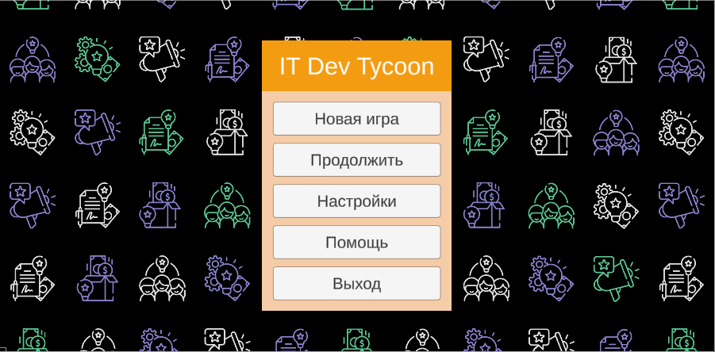
Первый прототип главного меню:

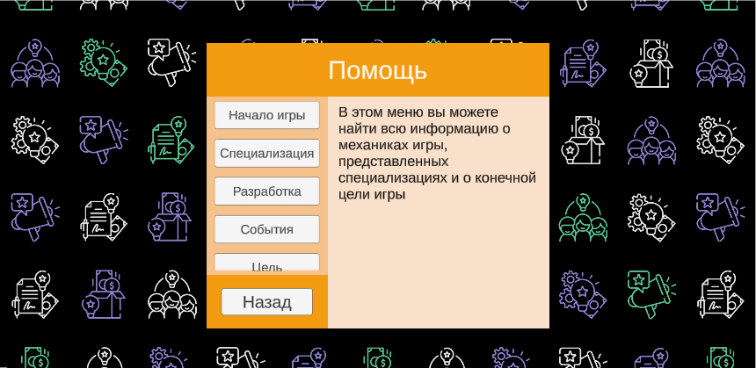
Первый прототип меню помощи:
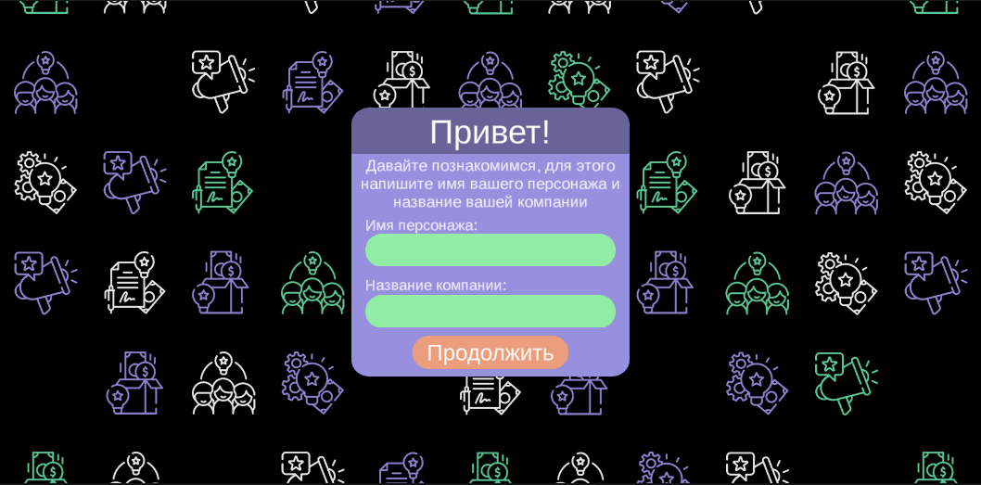
Первый прототип сцены создания новой игры:
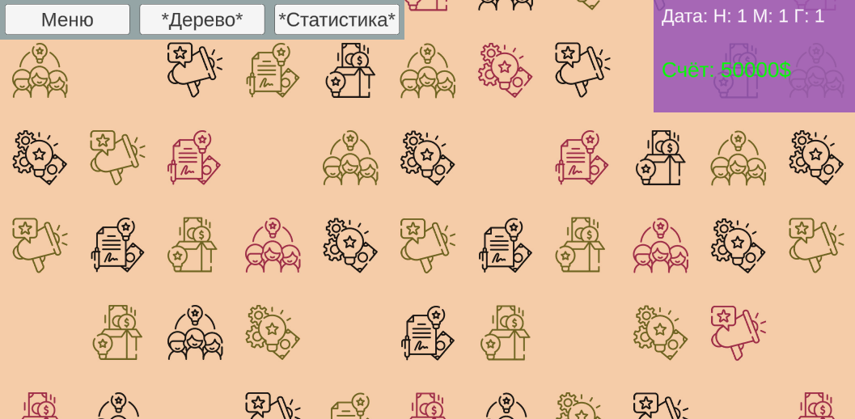
Первый прототип панели игры:

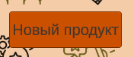
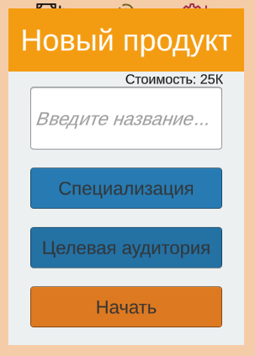
Первые прототипы элементов графического интерфейса и меню создания нового продукта:

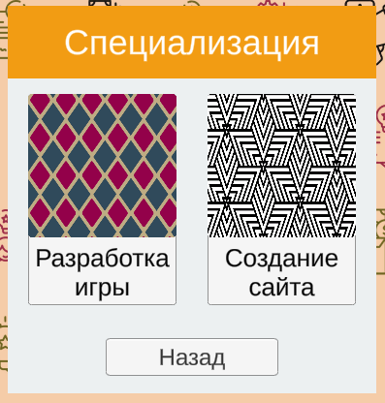
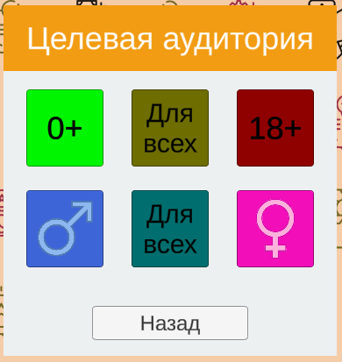
Первые прототипы панелей выборов параметров нового продукта:
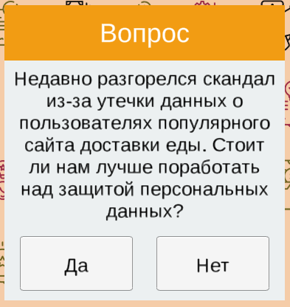
Первый прототип панели вопроса, задаваемого игроку:
- Разработка системы
Алгоритм игры:
- Игрока при входе в игру встречает главное меню, из которого он, путем нажатия соответствующих кнопок, может начать новую игру, продолжить существующую, зайти в меню помощи и настроек, а также выйти из игры;
- В панели настроек игрок может выбрать, будет ли он проходить обучение в начале новой игры;
- В панели помощи игрок может ознакомится с описанием всех игровых механик игры;
- При начале новой игры, игроку будет предложено ввести имя его персонажа и название компании;
- На следующем этапе игрок перейдет на главную игровую сцену, где будут происходить основная часть событий игры;
- В соответствии с выбранным в настройках параметром, игроку будет предложено пройти обучение;
- При нажатии на ПКМ игрок сможет выбрать параметры новой игры и начать её разработку;
- Первый этап разработки продукта заключается в выборе игроком на каждой новой игровой неделе тех технологий из определенной категории, которые ему доступны на данный момент;
- Второй этап разработки заключается в ответе на один дополнительный вопрос, имеющий два варианта ответа, один из которых негативно повлияет на общую прибыльность продукта, а второй – позитивно;
- Третий этап разработки – выбор формы выпуска продукта, в зависимости от которой игроку по-разному будет начисляться прибыль за выпущенный продукт;
- Помимо денежной прибыли, за выпуск продукта игрок будет получать еще и опыт, который можно использовать на исследование новых технологий;
- В специальной сцене игрок сможет найти дерево технологий, смоделированное по возрастанию уровня сложности этих технологий. Игрок сможет исследовать новую технологию при наличии достаточного количества денежных средств и опыта, а также, если будет исследована предыдущая технология по списку;
- В сцене статистики игрок сможет ознакомиться со статистикой всех выпущенных им продуктов. Статистика каждого продукта содержит в себе его название, выбранный размер, специализация, целевая аудитория и общая прибыль с общими затратами на производство;
- Каждую игровой месяц у игрока будет отниматься определенная денежная сумма на поддержку компании;
- В меню банка игрок сможет выбрать один из трёх предложенных ему кредитов на выбор. Каждый кредит берется на 12 месяцев с указанным ежемесячным платежом;
- При анализе желаемых продуктов, начнётся процесс анализа, результат которого будет представлен игроку в виде списка случайно выбранных 5 продуктов с заданными параметрами из существующего списка из 108 вариантов;
- При выборе разработки желаемого продукта, параметры и технологии будут выбраны автоматически в соответствии с теми, что были указаны в результате анализа;
- В процессе разработки желаемого продукта, игроку не будет предлагаться выбирать технологии, но дополнительный вопрос перед выпуском продукта, будет задан;
- Игрок проигрывает при достижении денежного счёта компании ниже -100000 внутриигровой валюты
- Игрок побеждает при исследовании всех технологий в соответствующем дереве;
- После окончания игры, игрок сможет либо выйти в главное меню, либо продолжить играть дальше (только при победе).

Заключение
В результате проектной работы на основе данных, полученных после анализа целевой аудитории и продуктов-аналогов, был создан продукт, решающий поставленную проблему, а именно – игра-симулятор IT-предпринимательства “IT Dev Tycoon”.
Несмотря на развитость на сегодняшний день рынка IT-продуктов, в частности компьютерных и мобильных игр, большинство выпускаемых продуктов не содержат в себе цель обучить игрока чему-то новому. Это может быть обусловлено направленностью игр в первую очередь на сферу развлечений, в которой нет места продуктам с высоким порогом вхождения в плане необходимых знаний и продуктам, долго и нудно рассказывающим о чем-то новом.
Однако это не означает, что игра вовсе не может содержать в себе образовательную составляющую. На рынке есть примеры продуктов, которые при наличии хорошей развлекательной части, содержат также и элементы обучения игрока. Например, Microsoft Flight Simulator. Игра помимо симуляции управления авиационной техникой, также знакомит игрока с терминологией этой сферы и объясняет физические процессы, лежащие в основе аэродинамики и воздухоплавания.
Наш продукт не стал исключением, он тоже параллельно своей развлекающей цели, позволяет пользователю ознакомиться с новой для него тематикой разработки IT-проектов. Помимо этого, еще одним преимуществом нашего продукта является невысокий порог вхождения в игру. Потенциальному пользователю совсем необязательно иметь обширные знания в области IT и разработке программных продуктов, чтобы самому стать виртуальным IT-предпринимателем, а удобный дизайн сделает процесс игры еще более удобным и приятным.
К недостаткам нашего продукта можно отнести отсутствие мультиплатформенности и визуальной составляющей игры (изображение модельки игрока и офиса с сотрудниками, выполняющими свои задачи). Также недостатком продукта можно назвать узкий круг тех проблем и вопросов, который решает игрок в нашем продукте в сравнении с тем количеством задач, которые решает настоящий IT-предприниматель.
Целью данной работы являлась разработка собственной образовательной игры, симулирующей процесс разработки IT-продуктов на примере создания сайтов и игр с использованием механик выбора параметров будущего продукта, анализа целевой аудитории на наличие желаемых продуктов, а также с механикой дерева технологий.
Исходя из поставленной проблемы, в работе были определены и решены следующие задачи:
– Для изучения того, на какие сферы игры обращают внимание разработчики при создании новых продуктов, нами были изучены и проанализированы статьи и учебная литература по созданию компьютерных игр;
– Были проанализированы 4 игры-аналога, реализующих симулятор разработки IT-продуктов, в результате чего были выделены требования к нашему решению, а также его преимущества и недостатки;
– Учитывая выделенные потребности аудитории, был спроектирован собственный прототип игры и разработан полноценный алгоритм игры;
– На основе проанализированной версии прототипа, был разработан готовый продукт на движке Unity. При этом была изучена документация выбранной платформы;
– Было проведено тестирование, продукт регулярно совершенствовался и дорабатывался. После выполнения остальных поставленных задач, продукт был подготовлен к презентации и представлен на защите.
Таким образом, все цели и задачи были полностью выполнены и освещены в процессе реализации проекта.
В качестве следующих этапов разработки нашего продукта можно выявить несколько пунктов:
– Тестирование продукта на реальных пользователях;
– Доработка игрового баланса в соответствии с выявленными проблемами во время тестирования;
– Создание новых специализаций и тематик продуктов;
– Добавление визуальной составляющей в игру;
– Добавление возможности нанимать сотрудников, выполняющих определенные задачи в соответствии с их специализацией и навыками;
– Добавление в игру компаний-конкурентов, создающих собственные продукты, которые будут соревноваться с продуктами игрока в привлеченной целевой аудиторией по параметрам качества и стоимости

СПИСОК ИСПОЛЬЗОВАННЫХ МАТЕРИАЛОВ
– Документация платформы Unity – https://docs.unity3d.com/ru/530/Manual/
– Статья об основных компонентах компьютерных игр – https://habr.com/ru/post/188372/
– Рекомендованная экспертами книга “Unity и C#. Геймдев от идеи до реализации” – https://www.litres.ru/dzheremi-gibson-bond/unity-i-s-geymdev-ot-idei-do-realizacii-pdf-64085991/
– Инструмент для подбора цветовой палитры – https://mycolor.space/
– Видеокурс по Figma – https://www.youtube.com/watch?v=g6rQFP9zCAM

ПРИЛОЖЕНИЕ А

Список ссылок на инструменты, использованные в процессе разработки:
– Репозиторий проекта на GitHub – https://github.com/Torches-Team/IT-Dev-Tycoon
– Дизайн-макеты проекта на Figma – https://www.figma.com/files/team/1106811513250026371/IT-Dev-Tycoon?fuid=961539018360685247
– Доска проекта в Trello – https://trello.com/b/JqLemWJW/it-dev-tycoon#

